|  |  |
| --- | --- |
|  |  |

Tisková zpráva Praha 16. listopadu 2020

Akademie věd ČR  
Národní 1009/3, 110 00 Praha 1   
www.avcr.cz

# Předsedkyně Akademie věd Eva Zažímalová bude Členkou poradní SKUPINY EXPERTŮ v Bruselu

# 

V přípravě konkrétních politických kroků naslouchá Evropská komise hlasu sedmičlenné skupiny nezávislých vědeckých poradců, tzv. Group of Chief Scientific Advisors. Nově byla její členkou jmenována předsedkyně Akademie věd Eva Zažímalová, expertní skupinu doplní od května 2021. Řešit zde bude mimo jiné i zvládání budoucích pandemií.

Skupina expertů má za cíl v rámci Group of Chief Scientific Advisors (GCSA) mimo jiné připravovat odborná doporučení, díky nimž bude politika Evropské unie v souladu s nejnovějšími vědeckými výsledky.

*„Tato skupina expertů hraje velmi důležitou úlohu při tvorbě politik Evropské unie na základě informací o vývoji vědy a je velká čest se do této skupiny dostat,“* říká předsedkyně Akademie věd Eva Zažímalová.

**Hlas Česka a zapojení do evropské politiky**

Vědečtí poradci jsou důležitou součástí rozhodovacího procesu Evropské komise a zástupce Česka se do této elitní expertní skupiny dostává úplně poprvé.

*„Z nominace paní Zažímalové máme velkou radost a to, že uspěla v takto exkluzívním výběru, svědčí o vysoké úrovni a mezinárodní prestiži české vědecké komunity. Velice se těšíme na spolupráci a na intenzivní výměnu informací o dění v evropském světě vědy*,“ doplňuje státní tajemnice pro evropské záležitosti Milena Hrdinková.

|  |  |  |
| --- | --- | --- |
|  | Expertní skupina Group Chief Scientific Advisors hraje velmi důležitou úlohu při tvorbě politik Evropské unie. |  |

Za významný úspěch české vědy jako celku, nejen předsedkyně osobně a Akademie věd ČR jako instituce, považuje jmenování náměstek pro řízení sekce vysokého školství, vědy a výzkumu Ministerstva školství, mládeže a tělovýchovy Pavel Doleček. *„Věřím, že i díky tomu se budeme v budoucnu ještě více aktivně zapojovat do tvorby evropské vědní politiky,“* uvádí Pavel Doleček.

Jako vědecká poradkyně v Bruselu bude Eva Zažímalová aktuálně řešit například koronavirus. Evropská komise totiž konstatovala, že se potvrdila nepřipravenost světa na globální infekce a je potřeba, aby Evropa posílila svoji odolnost nejen vůči pandemii, ale vůči krizím obecně. GCSA proto společně s etickým panelem a zvláštním poradcem pro covid-19 vydali minulý týden společná doporučení na toto téma a budou se tématu intenzivně věnovat i v příštím roce.

Z úspěchu předsedkyně Evy Zažímalové má radost také první místopředseda Rady pro výzkum, vývoj a inovace Petr Dvořák. „*Mám radost nejenom proto, že budeme mít blízko předsedkyně Evropské komise českého zástupce, ale zejména proto, že paní předsedkyně vědě rozumí, má ji ráda a bude těžit ze svých zkušeností aktivní a úspěšné vědkyně. To je kombinace, která zaručuje, že český hlas bude v Bruselu slyšen a vyslyšen,“* sděluje Petr Dvořák.

Ve skupině vědeckých poradců se teď mění i vedení. Místo bývalého ředitele CERN Rolf-Dietera Heuera bude v čele stát britská vědkyně specializující se na nanomateriály Nicole Grobertová.

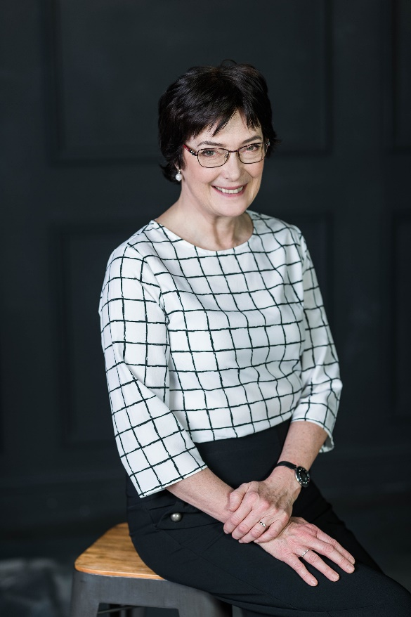

*FOTO: Pavlína Jáchimová, Akademie věd ČR*

prof. RNDr. **Eva Zažímalová**, CSc., předsedkyně Akademie věd ČR

* od roku 1983 pracuje v Ústavu experimentální botaniky (dříve ČSAV, nyní AV ČR), v letech 2007–2012 jako ředitelka tohoto ústavu
* v roce 2004 byla jmenována docentkou na Přírodovědecké fakultě Univerzity Karlovy a v roce 2013 na návrh Univerzity Karlovy profesorkou pro obor anatomie a fyziologie rostlin
* je členkou Učené společnosti České republiky a Evropské akademie věd a umění
* zabývá se výzkumem fytohormonu auxinu – jeho metabolismem a molekulárními mechanismy jeho působení a transportu v rostlinných buňkách.
* je autorkou nebo spoluautorkou celé řady původních vědeckých prací publikovaných v renomovaných mezinárodních odborných časopisech, kapitol v odborných monografiích i editorkou odborných monografií